Teoría del Caos.

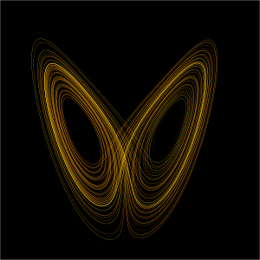
Desde que se tiene registro de las continuas investigaciones del Homo Sapiens, ha tratado de buscar una explicación para una acción, y por ende, su inversa. Tenemos como ejemplo: Luz y oscuridad. Calor y frío. Equilibrio y Caos. Pero, ¿Qué es el Caos? “Fís. y Mat. Comportamiento aparentemente errático e impredecible de algunos sistemas dinámicos, aunque su formulación matemática sea en principio determinista”¹. Entonces, ¿Qué podemos definir por Teoría del Caos?, En 1917, Albert Einstein, luego de un gran proceso investigativo, que por cierto estaba incompleto, presentó un modelo de comportamiento de las líneas espectrales de los átomos, siendo olvidado por cerca de 40 años, hasta que el matemático Edward Lorenz en 1963 presentó un modelo climático con un comportamiento muy extraño y le atribuyó sus acciones al caos. No existen unas propiedades o características establecidas para poder determinar a un sistema como caótico, más bien, si determinamos la existencia de propiedades y características para el comportamiento de un sistema estamos dando espacio a que suceda el caos.
Diagrama de la trayectoria según Lorentz 1

Al momento de hablar de la Teoría del Caos, también se habla de un concepto que está muy ligado a este: El efecto mariposa. El efecto mariposa establece que cualquier variación de las condiciones iniciales o durante el proceso, por más pequeñas que sean, afectará al resultado final.
Un ejemplo claro de aplicación de la Teoría del Caos es el Oscilador de Van der Pool. Un sistema basado en la siguiente ecuación:
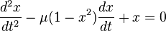

donde x es la posición, función del tiempo t y μ es un parámetro escalar. Ha sido utilizado en biología por Fitzhugh y Nagumo para interpretar el potencial de acción de las neuronas. También se ha usado en sismología para modelar el comportamiento de dos placas en una falla.
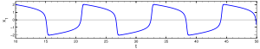

Comportamiento caótico en un oscilador 1

¹Diccionario de la Real Academia Española
Títulos y autores de los papers para la redacción.
-Paper 1.
Título: ¿Juega Dios a los dados?: La nueva matemática del caos.
Autor: Ian Stewart.
Año: 2001
ISBN: 8484321479, 9788484321477
-Paper 2.
Título: Teoría del Caos: Hacia el conocimiento de la realidad.
Autor: Silvia López de Lacalle Ramos.
Año: 2000.
Fuente: http://www.iac.es/gabinete/difus/ciencia/silbia/caos.htm.
Institución: Instituto de Astrofísica de Canarias (IAC).
-Paper 3:
Título: Ant colony algorithm Dynamically Adjust the Parameters Base on Chaos Theory.
Autor: Gui Tao, Fu Xue-Liang, Dong Gai-Fang, Sun Xun-Ying, Bao Li.
Año: 2014.
Fuente: http://web.a.ebscohost.com/ehost/Results/ResultList?sid=99bdb41b-911d-4ac8-931d-8856588cd6c9%40sessionmgr4002&vid=4.
Institución: College of Computer and Information Engineering, Inner Mongoilia Agricultural University.
-Paper 4:
Título: Caos y complejidad en Ciencias de la Vida.
Autor: Miguel Ángel Fernández Sanjuán.
Año: 2010.
Fuente:www.escet.urjc.es/~fisica/investigacion/publications/Papers/2010/06_MiguelSANJUAN.pdf
Institución: Dpto. de Física, Universidad Rey Juan Carlos.

